

Д У М А
Лазовского муниципального округа
Приморского края

Р Е Ш Е Н И Е

Принято Думой Лазовского
муниципального округа
25 июня 2025 года

О внесении изменений в Правила
землепользования и застройки территории
(части территории) Лазовского муниципального
округа Приморского края, принятые решением
Думы Лазовского муниципального округа
от 09.08.2023 № 420-МПА

В соответствии с Градостроительным кодексом Российской Федерации, Федеральным законом от 06.10.2003 № 131-ФЗ «Об общих принципах организации местного самоуправления в Российской Федерации», приказом Федеральной службы государственной регистрации, кадастра и картографии от 10.11.2020 № П/0412 «Об утверждении классификатора видов разрешенного использования земельных участков», руководствуясь Уставом Лазовского муниципального округа, Дума Лазовского муниципального округа

Р Е Ш И Л А:

1. Внести в Правила землепользования и застройки территории (части территории) Лазовского муниципального округа Приморского края», принятые решением Думы Лазовского муниципального округа 09.08.2023 года № 420-МПА (далее - Правила) следующие изменения:
1) в названии и по всему тексту решения и Правил слова «(части территории)» исключить;
2) в пункте 5 статьи 18:
а) подпункт 1 изложить в новой редакции следующего содержания:

«1) Карта градостроительного зонирования. Карта границ зон с особыми условиями использования территории. с. Лазо. Масштаб 1:5000»
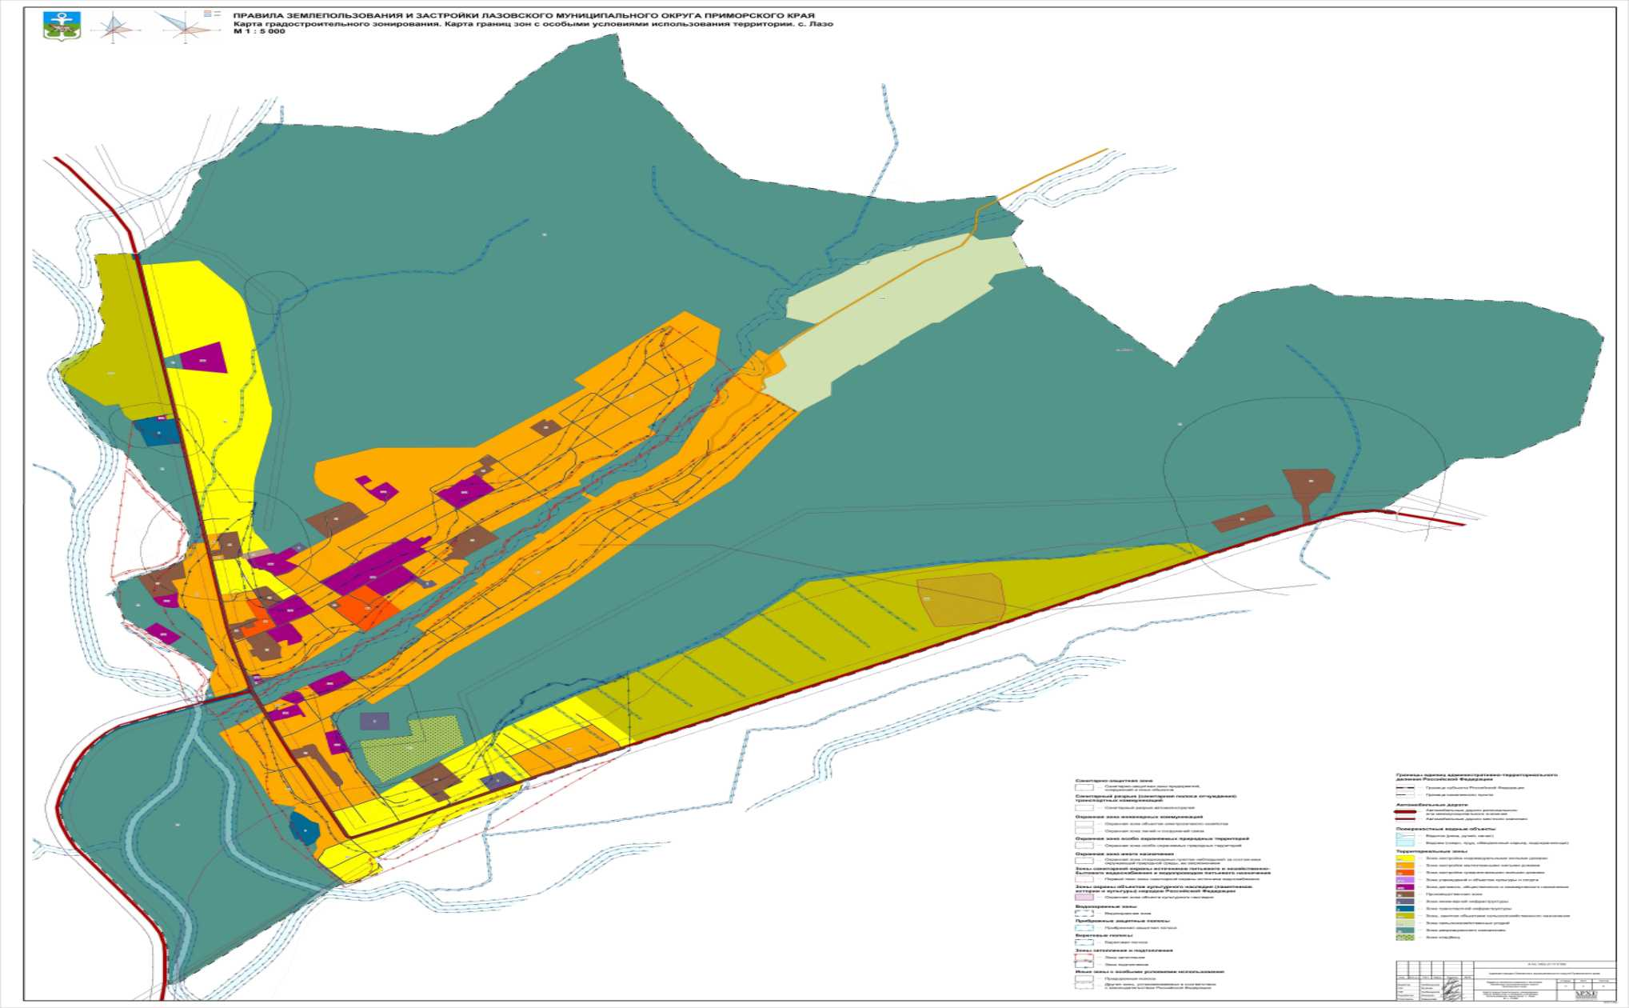
б) подпункт 2 изложить в новой редакции следующего содержания:
«2) Карта градостроительного зонирования. Карта границ зон с особыми условиями использования территории. Пгт. Преображение Масштаб 1:5000»

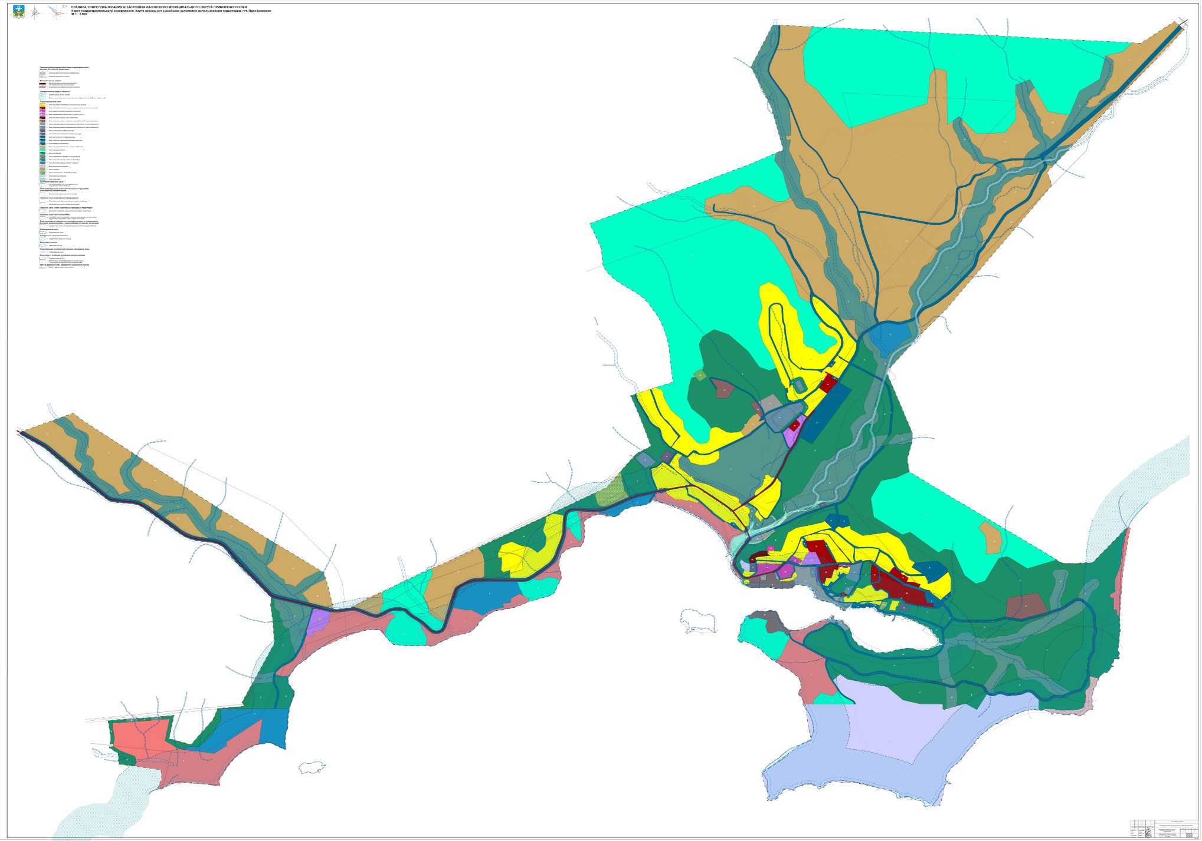
в) подпункт 4 изложить в новой редакции следующего содержания:
«4) Карта градостроительного зонирования. Карта границ зон с особыми условиями использования территории. с. Валентин. Масштаб 1:5000»

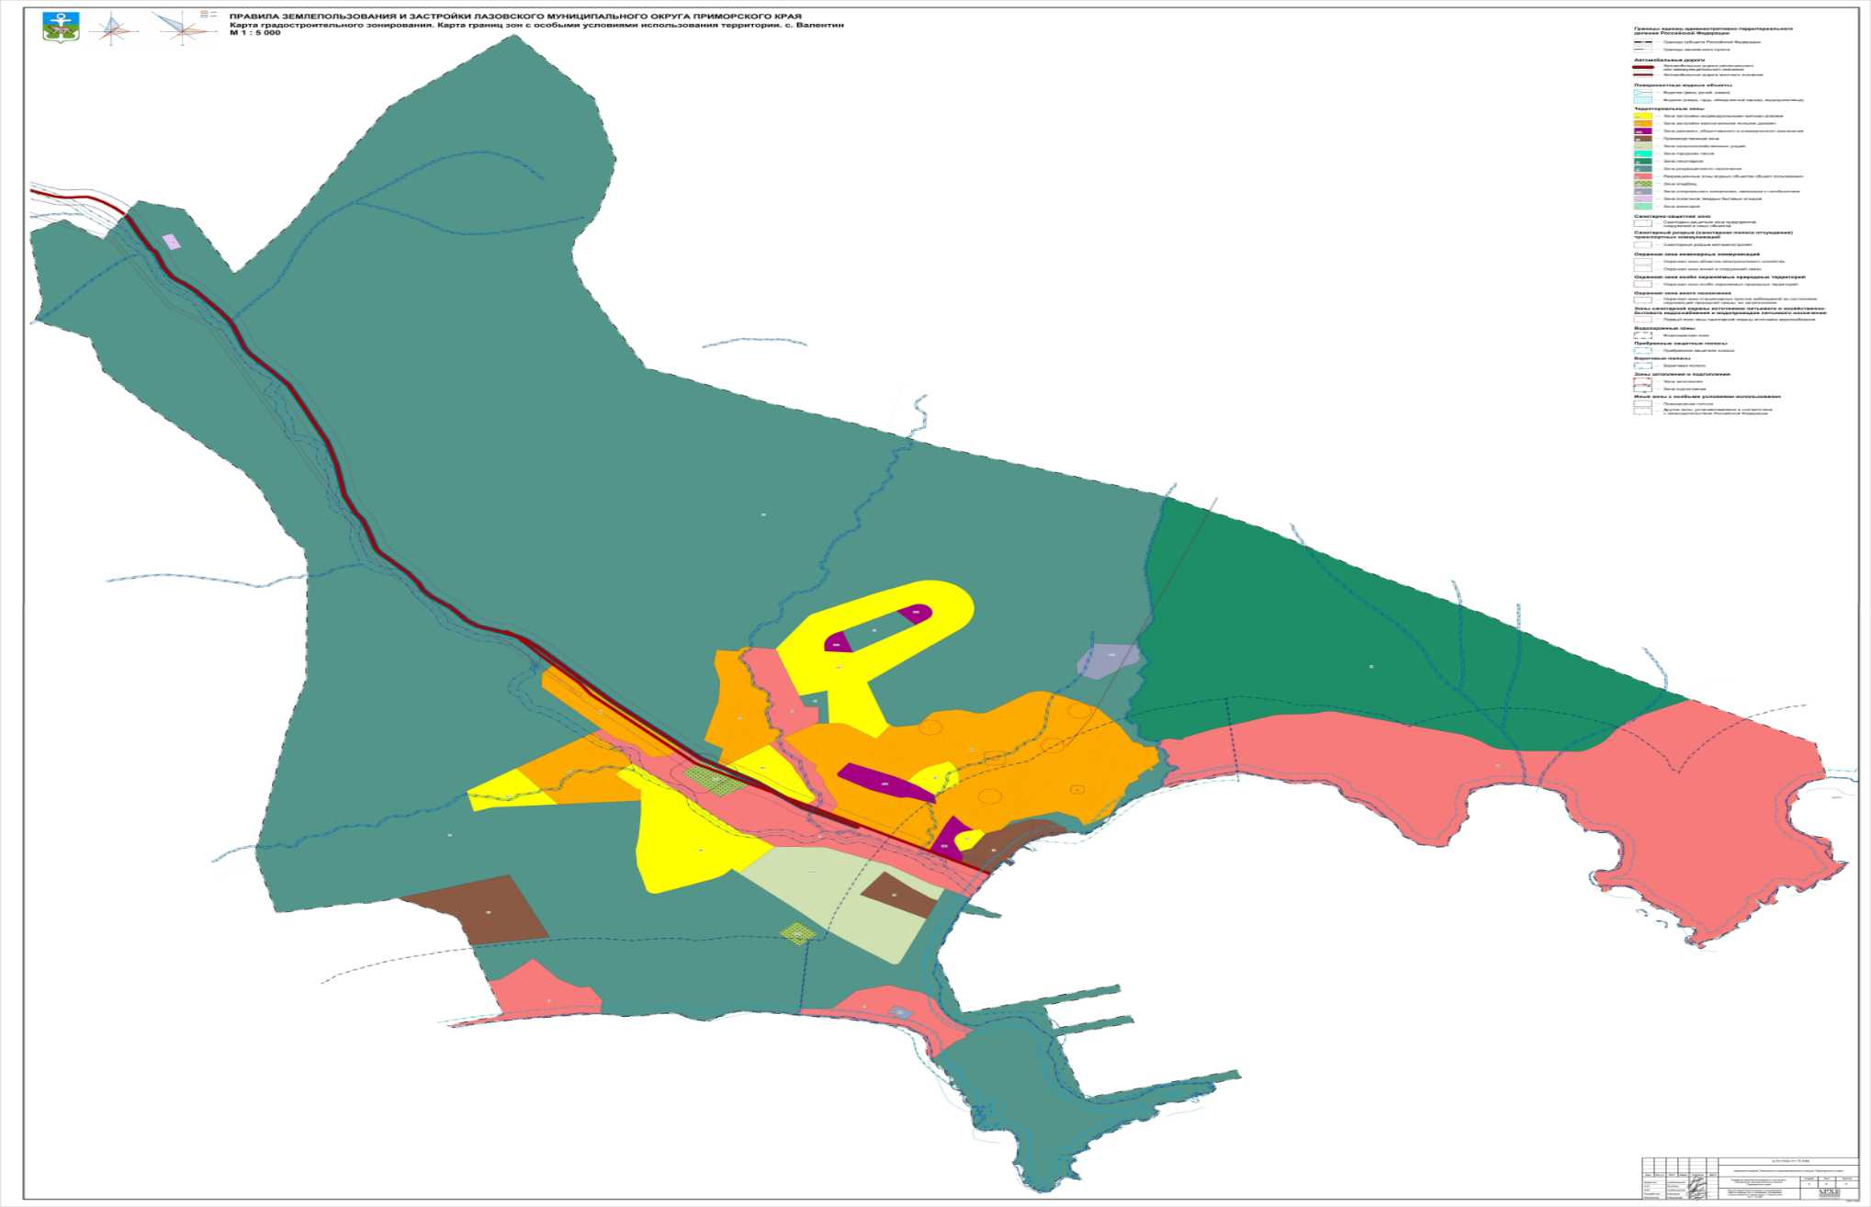
г) дополнить подпунктами 5-6 следующего содержания:
«5) Карта градостроительного зонирования. Карта границ зон с особыми условиями использования территории. с. Зеленый, с. Кишиневка, с. Старая Каменка, с .Беневское, с.Заповедный, с. Киевка, с. Данильченково. Масштаб 1:5000

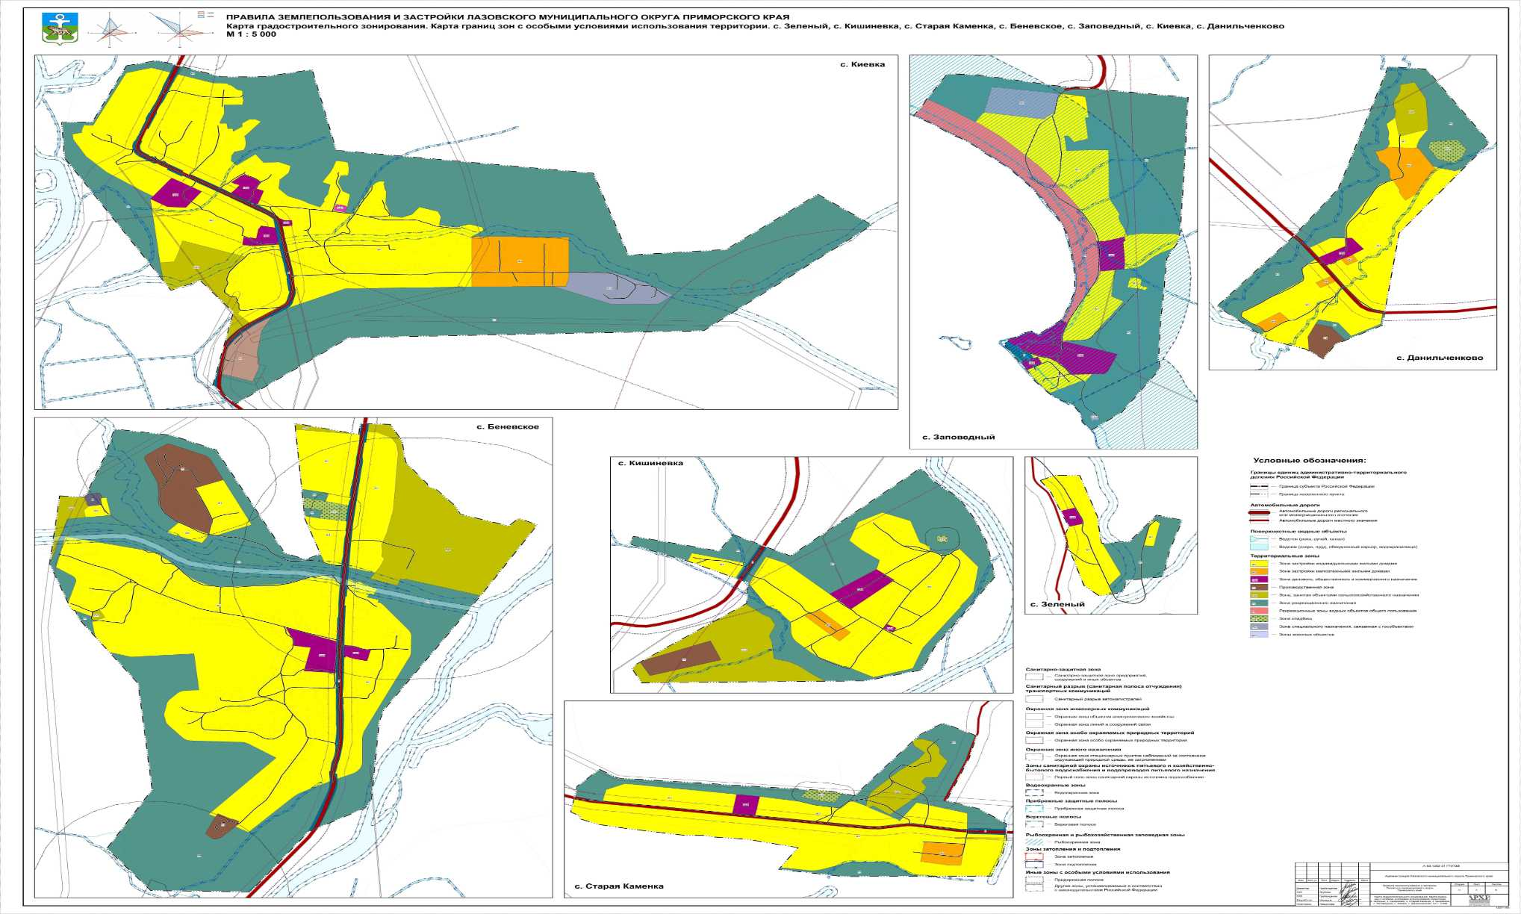

6) Карта градостроительного зонирования Лазовского муниципального округа. Карта границ зон с особыми условиями использования территории. Масштаб 1:5000»
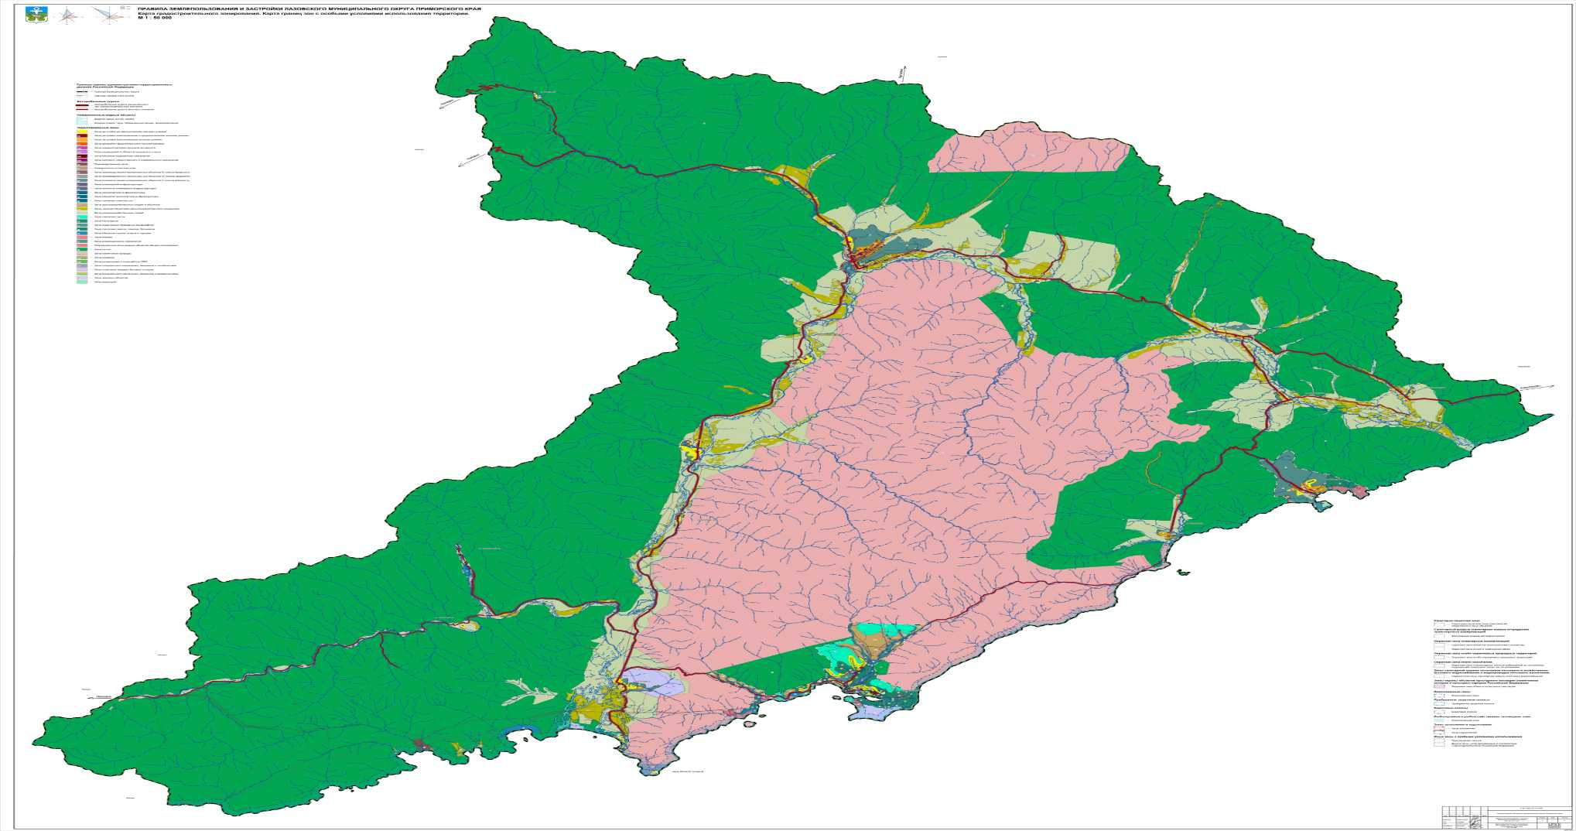
3) в статье 20 «Жилые зоны» в таблице 2:
а) строки «Образование и просвещение (код 3.5), Дошкольное, начальное и среднее общее образование (код 3.5.1), Среднее и высшее профессиональное образование (код 3.5.2)» изложить в новой редакции следующего содержания:
Образование и просвещение  (код 3.5) | Размещение объектов капитального строительства, предназначенных для воспитания, образования и просвещения. Содержание данного вида разрешенного использования включает в себя содержание видов разрешенного использования с кодами 3.5.1-3.5.2 | Минимальный размер ЗУ 0,06 га;  Максимальный размер ЗУ- не устанавливается  Максимальный процент застройки — 90 %  Предельное количество – 3 эт;  Минимальный отступ от границ земельного участка -3 м
Дошкольное, начальное и среднее общее образование  (код 3.5.1) | Размещение объектов капитального строительства, предназначенных для просвещения, дошкольного, начального и среднего общего образования (детские ясли, детские сады, школы, лицеи, гимназии, художественные, музыкальные школы, образовательные кружки и иные организации, осуществляющие деятельность по воспитанию, образованию и просвещению), в том числе зданий, спортивных сооружений, предназначенных для занятия обучающихся физической культурой и спортом | Минимальный размер ЗУ 0,06 га;  Максимальный размер ЗУ- нем устанавливается  Максимальный процент застройки — 90 %  Предельное количество – 3 эт;  Минимальный отступ от границ земельного участка -3 м
Среднее и высшее профессиональное образование  (код 3.5.2) | Размещение объектов капитального строительства, предназначенных для профессионального образования и просвещения (профессиональные технические училища, колледжи, художественные, музыкальные училища, общества знаний, институты, университеты, организации по переподготовке и повышению квалификации специалистов и иные организации, осуществляющие деятельность по образованию и просвещению), в том числе зданий, спортивных сооружений, предназначенных для занятия обучающихся физической культурой и спортом | Минимальный размер ЗУ 0,06 га;  Максимальный размер ЗУ- не устанавливается  Максимальный процент застройки — 90 %  Предельное количество – 3 эт;  Минимальный отступ от границ зем. участка -3 м
б) строку «Магазины (код 4.4)» изложить в новой редакции следующего содержания:
Магазины  (код 4.4) | Размещение объектов капитального строительства, предназначенных для продажи товаров, торговая площадь которых составляет до 5000 кв.м | Минимальный размер ЗУ 0,003 га;  Максимальный размер ЗУ-0,5 га  Максимальный процент застройки — 65 %  Предельное количество – 3 эт;  Минимальный отступ от границ земельного участка -3 м
в) строку «Ведение садоводства (код 13.2)» изложить в новой редакции следующего содержания:
Ведение садоводства  (код 13.2) | Осуществление отдыха и (или) выращивания гражданами для собственных нужд сельскохозяйственных культур; размещение для собственных нужд садового дома, жилого дома, указанного в описании вида разрешенного использования с кодом 2.1, хозяйственных построек и гаражей для собственных нужд | Минимальный размер ЗУ 0,01 га;  Максимальный размер ЗУ- 0,5 га  Максимальный процент застройки — 30 %  Предельное количество этажей – 2 эт;  Минимальный отступ от границ земельного участка -3 м
4) в статье 20 в разделе «Ж2. Зона застройки малоэтажными и среднеэтажными жилыми домами, Ж3. Зона застройки малоэтажными жилыми домами, Ж4. Зона застройки среднеэтажными жилыми домами» подраздел «Условно разрешенные виды использования» дополнить строкой следующего содержания:
« - 2.2 Для ведения личного подсобного хозяйства (приусадебный земельный участок)»;
5) в статье 23 в таблице 9:
а) строку «Пчеловодство (код 1.12)» изложить в новой редакции следующего содержания:
Пчеловодство  (код 1.12) | Осуществление хозяйственной деятельности, в том числе на сельскохозяйственных угодьях, по разведению, содержанию и использованию пчел и иных полезных насекомых; размещение ульев, иных объектов и оборудования, необходимого для пчеловодства и разведениях иных полезных насекомых;  размещение сооружений, используемых для хранения и первичной переработки продукции пчеловодства | Минимальный размер земельного участка 0,25 га;  Максимальный размер земельного участка 3,0 га  Максимальный процент застройки — 30 %;  Предельное количество – 1 эт;  Минимальный отступ от границ земельного участка -3 м;
б) строку «Ведение личного подсобного хозяйства на полевых участках (код 1.16)» изложить в новой редакции следующего содержания:
Ведение личного подсобного хозяйства на полевых участках (код 1.16) | Производство сельскохозяйственной продукции без права возведения объектов капитального строительства | Минимальная площадь земельного участка- 0,06 га;  Максимальная площадь земельного участка - 2,5 га;  Минимальный отступ от границы земельного участка-3 м.  Максимальный размер общей площади земельных участков, которые могут находиться одновременно на праве собственности и (или) ином праве у граждан, ведущих личное подсобное хозяйство, устанавливается в размере 2,5 га;
в) строку «Ведение садоводства (код 13.2)» исключить;
г) строку «Для ведения личного подсобного хозяйства (код 2.2)» исключить;
6) в статье 23:
а) в разделе «СХ1. Зона сельскохозяйственных угодий и объектов. СХ3. Зона сельскохозяйственных угодий» в подразделе «1. Основные виды разрешенного использования земельных участков и объектов капитального строительства в зоне сельскохозяйственных угодий*» строку «13.2 Ведение садоводства.» исключить;
б) в разделе «СХ2. Зона, занятая объектами сельскохозяйственного назначения» в подразделе «1. Основные виды разрешенного использования земельных участков и объектов капитального строительства в зоне сельскохозяйственных угодий*» строку «13.2 Ведение садоводства.» исключить;
7) в статье 24 в таблице 10:
а) строку «Отдых (рекреация) (код 5.0)» изложить в новой редакции следующего содержания:
Отдых (рекреация)  (код 5.0) | Обустройство мест для занятия спортом, физической культурой, пешими или верховыми прогулками, отдыха и туризма, наблюдения за природой, пикников, охоты, рыбалки и иной деятельности;  создание и уход за городскими лесами, скверами, прудами, озерами, водохранилищами, пляжами, а также обустройство мест отдыха в них. Содержание данного вида разрешенного использования включает в себя содержание видов разрешенного использования с кодами 5.1 - 5.5 | Минимальная площадь земельного участка-0,005 га  Максимальная площадь земельного участка — не устанавливается  Максимальный процент застройки — 30 %  Предельное количество этажей – не более 2х.
б) строку «Охота и рыбалка (код 5.3)» изложить в новой редакции следующего содержания:
Деятельность в сфере охотничьего хозяйства (код 5.3) | Различные виды деятельности в сфере охотничьего хозяйства, предусмотренные законодательством Российской Федерации в области охоты и сохранения охотничьих ресурсов | Минимальная площадь земельного участка-0,4 га  Максимальная площадь земельного участка — не устанавливается  Максимальный процент застройки — 30 %  - Предельное количество этажей – 2 эт;  Минимальный отступ от границ земельного участка -3 м
в) дополнить строкой следующего содержания:
Рыболовство  (код 5.3.1) | Деятельность, связанная с добычей (выловом) водных биологических ресурсов, приемкой, обработкой, перегрузкой, транспортировкой, хранением и выгрузкой уловов водных биологических ресурсов, производством рыбной продукции | Минимальная площадь земельного участка-0,4 га  Максимальная площадь земельного участка — не устанавливается  Максимальный процент застройки — 30 %  - Предельное количество этажей – 2 эт;  Минимальный отступ от границ земельного участка -3 м
г) дополнить строкой следующего содержания:
Рыбоводство  (код 1.13) | Осуществление хозяйственной деятельности, связанной с разведением и (или) содержанием, выращиванием объектов рыбоводства (аквакультуры); размещение зданий, сооружений, оборудования, необходимых для осуществления рыбоводства (аквакультуры) | - Минимальный размер ЗУ 0,5 га;  -Максимальный размер ЗУ- 3 га  Максимальный процент застройки — 50 %  - Предельное количество – 1 эт;  Минимальный отступ от границ земельного участка -3 м
8) в статье 24 в разделе «Р6. Зона пляжей»:
а) в подразделе «Основные виды разрешенного использования» строку «- 5.3 Охота и рыбалка.» изложить в новой редакции следующего содержания:
«- 5.3 Деятельность в сфере охотничьего хозяйства»;
б) подраздел «Основные виды разрешенного использования» дополнить строкой следующего содержания:
«- 5.3.1 Рыболовство.»;
в) подраздел «Условно разрешенные виды использования» дополнить строкой следующего содержания:
« - 1.13 Рыбоводство.»;
9) в статье 24 в разделах «Р7 Зона рекреационного назначения», «Р8 Рекреационные зоны водных объектов общего пользования»:
а) в подразделе «Основные виды разрешенного использования и объектов капитального строительства в зоне*» строку «- 5.3 Охота и рыбалка.» изложить в новой редакции следующего содержания:
«- 5.3 Деятельность в сфере охотничьего хозяйства»;
б) подраздел «Основные виды разрешенного использования и объектов капитального строительства в зоне*» дополнить строкой следующего содержания:
«- 5.3.1 Рыболовство.».
2. Признать утратившими силу:
- решение Муниципального комитета Лазовского сельского поселения Лазовского муниципального района Приморского края от 30.05.2014 № 201 «Об утверждении Правил землепользования и застройки на территории Лазовского сельского поселения Лазовского муниципального района Приморского края»;
- решение Муниципального комитета Беневского сельского поселения Лазовского муниципального района Приморского края от 02.06.2014 № 104 «Об утверждении Правил землепользования и застройки Беневского сельского поселения»;
- решение Муниципального комитета Валентиновского сельского поселения Лазовского муниципального района Приморского края от 03.06.2014 № 143 «Об утверждении Правил землепользования и застройки на территории Валентиновского сельского поселения Лазовского муниципального района Приморского края»;
- постановление Муниципального комитета Преображенского городского поселения Лазовского муниципального района Приморского края от 06.06.2014 № 273 «Об утверждении муниципального нормативного правового акта «Правила землепользования и застройки Преображенского городского поселения»;
- решение Думы Лазовского муниципального района от 28.01.2015 № 247-МПА «Об утверждении Правил землепользования и застройки Лазовского сельского поселения Лазовского муниципального района»;
- решение Думы Лазовского муниципального района от 26.04.2017 № 421-МПА «О внесении изменений в Правила землепользования и застройки Лазовского сельского поселения Лазовского муниципального района»;
- решение Думы Лазовского муниципального района от 28.02.2018 № 61-МПА «О внесении изменений в Правила землепользования и застройки Лазовского сельского поселения Лазовского муниципального района»;
- решение Думы Лазовского муниципального района от 31.10.2018 № 114-МПА «Об утверждении Правил землепользования и застройки Валентиновского сельского поселения Лазовского муниципального района»;
- решение Думы Лазовского муниципального района от 31.10.2018 № 115-МПА «Об утверждении Правил землепользования и застройки Беневского сельского поселения Лазовского муниципального района»;
- решение Думы Лазовского муниципального района от 31.10.2018 № 116-МПА «Об утверждении Правил землепользования и застройки Чернорученского сельского поселения Лазовского муниципального района»;
- решение Думы Лазовского муниципального района от 26.06.2019 № 211-МПА «О внесении изменений в Правила землепользования и застройки Валентиновского сельского поселения Лазовского муниципального района»;
- решение Думы Лазовского муниципального района от 26.06.2019 № 212-МПА «О внесении изменений в Правила землепользования и застройки Беневского сельского поселения Лазовского муниципального района»;
- решение Думы Лазовского муниципального района от 26.06.2019 № 213-МПА «О внесении изменений в Правила землепользования и застройки Чернорученского сельского поселения Лазовского муниципального района»;
- решение Думы Лазовского муниципального района от 30.10.2019 № 237-МПА ««О внесении изменений в Правила землепользования и застройки Чернорученского сельского поселения Лазовского муниципального района»;
- решение Думы Лазовского муниципального района от 30.10.2019 № 238-МПА «О внесении изменений в Правила землепользования и застройки Валентиновского сельского поселения Лазовского муниципального района»;
- решение Думы Лазовского муниципального района от 30.10.2019 № 239-МПА «О внесении изменений в Правила землепользования и застройки Беневского сельского поселения Лазовского муниципального района»;
- решение Думы Лазовского муниципального района от 30.10.2019 № 240-МПА «О внесении изменений в Правила землепользования и застройки Лазовского сельского поселения Лазовского муниципального района».
3. Настоящее решение вступает в силу со дня его официального опубликования (обнародования).

Глава Лазовского
муниципального округа Ю.А. Мосальский

с. Лазо
25.06. 2025 г.
№ 575-МПА

